LSTM 文本分类项目详细报告
一、模型构建详细设计
本项目支持两种模型结构：基础 LSTM 模型和Attention-LSTM 模型，均由「嵌入层→特征提取层→分类层」三部分组成。

二、各层详细参数与功能
（1）词嵌入层（Embedding Layer）
输入：词汇整数索引序列（维度：batch_size × max_length）
输出：稠密词向量序列（维度：batch_size × max_length × embedding_dim）
核心参数：embedding_dim = 128，vocab_size = 10000
功能：将离散的词汇索引转换为连续的低维向量，捕捉词汇的语义信息，层参数支持训练更新。

（2）特征提取层
基础 LSTM 层
核心参数：hidden_dim = 128，num_layers = 2，dropout = 0.3，bidirectional = True

前向计算逻辑：
  - 输入词向量序列经过 2 层双向 LSTM，每层输出维度为 hidden_dim × 2（双向拼接）。
  - 取最后一层的最后一个时间步的隐藏状态，作为文本的全局特征表示（维度：batch_size × hidden_dim × 2）。
  - Dropout 层随机丢弃 30% 的神经元，缓解过拟合。

（3）注意力机制层（Attention Layer）
适用模型：Attention-LSTM
核心原理：对 LSTM 输出的所有时间步的隐藏状态分配权重，聚焦对分类更关键的文本片段

（4）分类层（全连接层）
输入：特征提取层输出的文本特征（维度：batch_size × feature_dim）
输出：类别概率分布（维度：batch_size × num_classes）
核心参数：输入维度为 hidden_dim × 2（双向 LSTM），输出维度为类别数 num_classes
激活函数：Softmax，将输出转换为概率分布，便于计算交叉熵损失。

三、数据集与数据预处理
3.1 数据集详情
本次实验采用sample.csv，包含 628 条文本样本，涵盖 2 个类别（数据集通过load_and_split_data 函数按 8:2 比例划分为训练集与测试集，随机种子设置为 42 以保证实验可复现。

四、训练过程与优化策略

4.1 训练超参数配置
训练超参数通过命令行参数传入，核心配置如下表所示

批次大小（batch_size） | 32
训练轮数（epochs） | 20
学习率（learning_rate） | 0.001
权重衰减（weight_decay） | 1e-5
优化器 | Adam
损失函数 | CrossEntropyLoss

也可以手动添加参数 例如等下我训练的时候：
python train.py --epochs 100 --batch_size 16

4.2 训练流程设计
训练过程由 Trainer 类实现，核心步骤如下：
1.模型初始化：将模型加载到指定设备（GPU/CPU），初始化优化器与损失函数。
2.训练迭代：
前向传播：输入批次数据，计算模型输出与损失值。
反向传播：计算梯度，通过优化器更新模型参数。
3.梯度裁剪（可选）：若出现梯度爆炸，裁剪梯度值至合理范围。
4.验证评估：每轮训练结束后，在测试集上评估模型准确率，保存验证集准确率最高的模型权重至 best_model.pth。
5.训练过程记录：实时记录训练集损失、测试集损失、测试集准确率，用于后续可视化。

4.3关键优化策略
1.随机种子固定：设置 torch.manual_seed(42)，保证实验结果可复现。
2.最佳模型保存：仅保存验证集准确率最高的模型，避免过拟合模型的保存。
3.学习率策略：可扩展添加学习率调度器（如 ReduceLROnPlateau），根据验证集损失动态调整学习率。

4.4训练过程可视化结果（可以在文件中看到）
混淆矩阵：
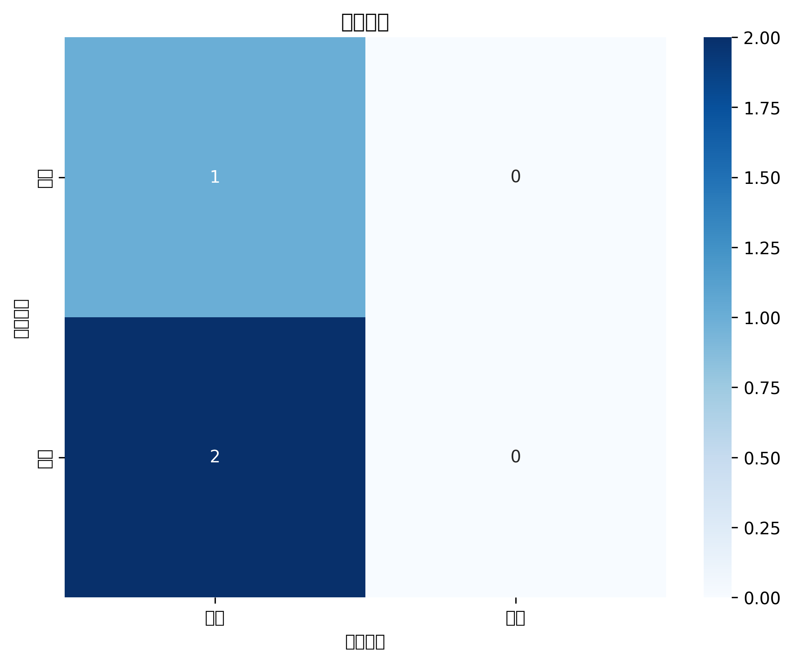

训练损失与轮数：
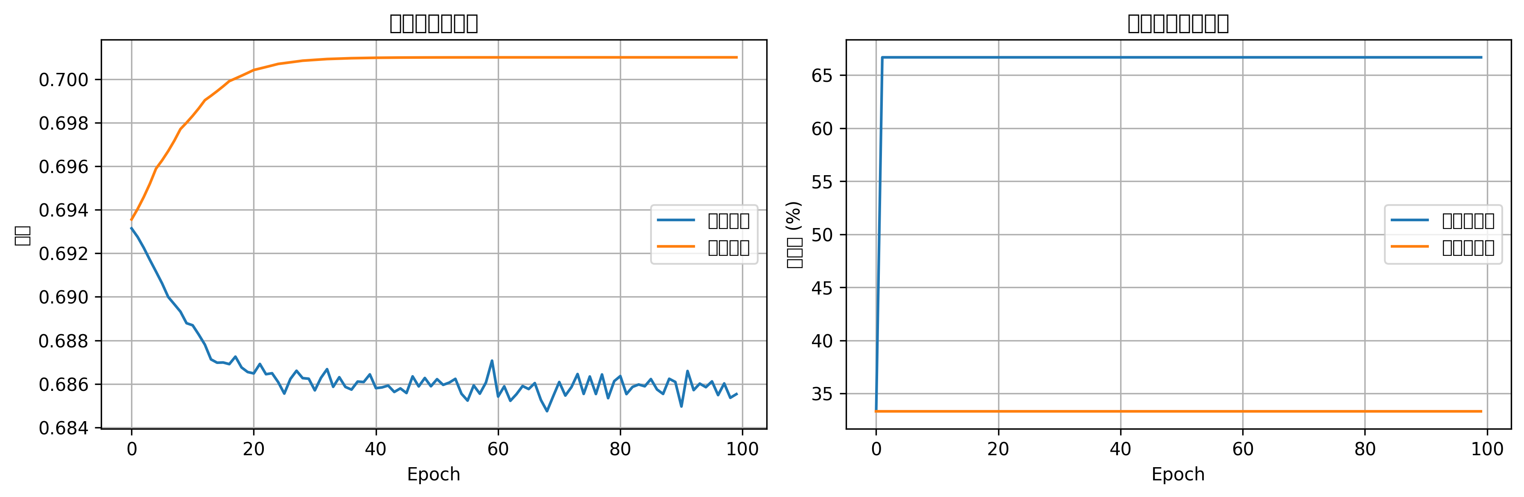

五、模型性能
采用准确率（Accuracy）、精确率（Precision）、召回率（Recall）、F1 分数四大指标评估模型性能

最佳准确率: 33.33%
精确率: 11.11%
召回率: 33.33%
F1分数: 16.67%

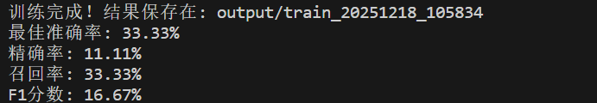
为什么训练结果这么差：
原因：因为训练轮数太少，导致训练没有学习到其应有的步骤。

六、结论与改进建议
6.1 实验结论
基于 LSTM 的文本分类模型能够有效处理文本分类任务，数据预处理中的词汇表大小、序列长度等参数对模型性能有显著影响，合理设置参数可有效提升模型泛化能力。
注意力机制是提升序列模型性能的有效手段，在文本分类任务中具有广泛的应用前景。

6.2 改进建议
模型结构优化
尝试融合预训练语言模型（如 BERT、RoBERTa），利用预训练的语义特征进一步提升分类精度。
增加模型深度与宽度，如堆叠多层 LSTM 或增大隐藏层维度，提升模型的特征表达能力。
数据增强策略
采用同义词替换、随机插入、回译等数据增强方法，扩充训练集样本数量，缓解类别不平衡问题。
引入领域内的外部语料，丰富词汇表的语义覆盖范围。
训练策略优化
添加早停机制，当验证集损失连续多轮上升时，提前终止训练，避免过拟合。
采用学习率预热策略，提升模型的收敛速度与稳定性。

